Tous les ménages devront trier leurs déchets alimentaires à partir du 1er janvier 2024
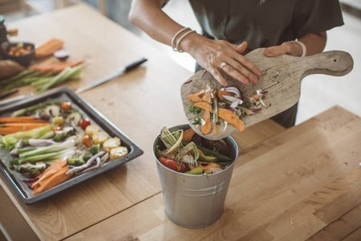
À partir du 1er janvier 2024, tous les ménages devront disposer d'une solution leur permettant de trier leurs déchets biodégradables (déchets dégradables naturellement par des micro-organismes vivants) et les séparer du verre, des emballages ou du reste de la poubelle indifférenciée, selon l'article L541-21-1 du code de l'environnement.
La mise en œuvre de cette disposition, introduite par la loi du 10 février 2020 contre le gaspillage et pour l'économie circulaire, repose sur les collectivités territoriales, qui devront proposer les solutions vous permettant d'effectuer ce tri à la source. Pour mémoire, le coût d’élimination des déchets issus du gaspillage alimentaire dans le Lot est de 720 000 €.
Ces solutions sont multiples, conjointes ou complémentaires, en fonction de la situation des communes (urbaines, rurales) et des ménages concernés (en appartement, en pavillon) : elles peuvent passer par la mise à disposition de composteurs individuels, ou collectifs (pour un immeuble, une rue, un quartier), de poubelles individuelles ou de conteneurs collectifs pour une collecte spécifique en benne à ordures, comme il en existe déjà pour les emballages ou le verre.
Le SYMICTOM du Pays de Gourdon a choisi, comme les autres collectivités du département du Lot, de valoriser le COMPOSTAGE. La collecte généralisée aurait un coût trop élevé.
- Les composteurs collectifs proposés par le SYDED du Lot, peuvent être installés dans les bourgs, écoles, quartiers, lotissements…, le reste à charge de 100 € est financé par le SYMICTOM du Pays de Gourdon.
- Les composteurs individuels proposés par le SYDED du Lot sont disponibles avec un reste à charge de 20 € pour les particuliers ou entreprises.
Pour toute demande de composteur, vous pouvez vous rapprocher de Madame VATIN au SYMICTOM (pvatin@symictom.fr 05.65.21.08.01).
L'objectif est de valoriser, sous forme de compost, ces biodéchets constitués pour l'essentiel d'épluchures, produits de cuisine et restes de repas, au lieu de les enfouir ou de les brûler, afin de réduire la production de gaz à effet de serre. De plus le coût de traitement des déchets non-valorisables est de 242 € la tonne, dépense qui peut être évitée si les déchets sont traités sur place.

Cette obligation de tri à la source des biodéchets, en plus des ménages, concerne également toutes les entreprises et les collectivités.
À savoir : selon l'article L. 541-1-1 du code de l'environnement, les biodéchets sont « les déchets non dangereux biodégradables de jardin ou de parc, les déchets alimentaires ou de cuisine provenant des ménages, des bureaux, des restaurants, du commerce de gros, des cantines, des traiteurs ou des magasins de vente au détail, ainsi que les déchets comparables provenant des usines de transformation de denrées alimentaires ».

